Tillsynsbegäran – information om höga naturvärden och fridlysta arter i avverkningsanmälan A 364-2026 i Norrtälje kommun
Denna tillsynsbegäran behandlar höga naturvärden i avverkningsanmälan A 364-2026 i Norrtälje kommun som inkom 2026-01-05 och omfattar 4,3 ha.
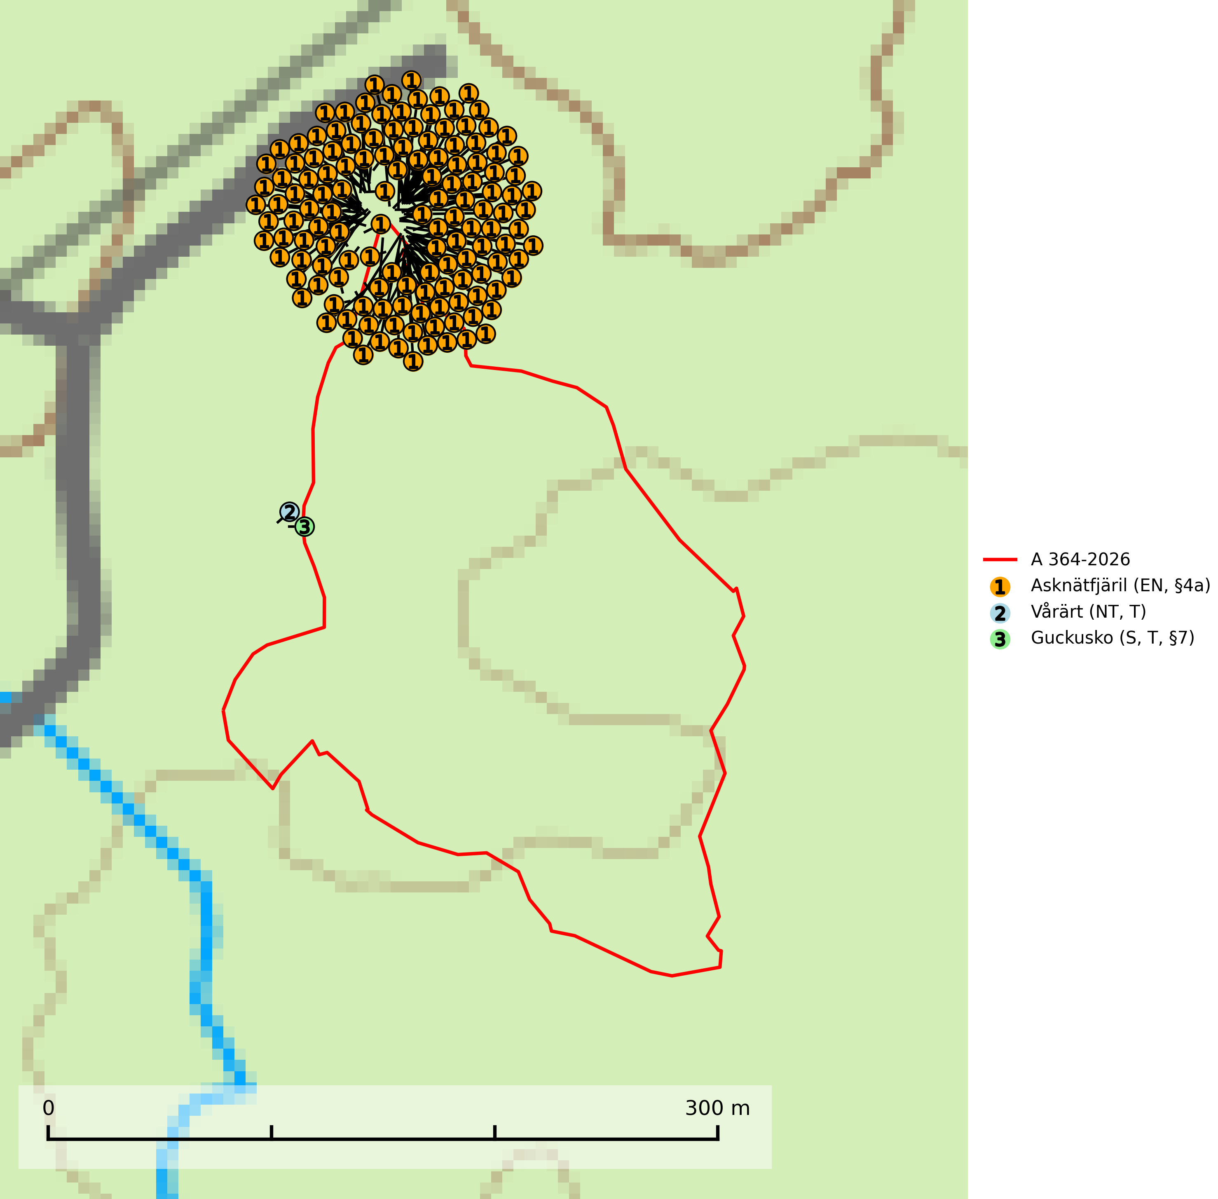
Figur 1. Fyndplatser för naturvårdsarter i och inom 25 meter från avverkningsanmälan. Markörer utan svart kant är placerade på fyndplatsen. Markörer med svart kant är placerade vid sidan av fyndplatsen och har ett svart streck som visar fyndplatsens exakta position. Kartans mittpunktskoordinat är N 6661517, E 691801 i SWEREF 99 TM.
I och inom 25 meter från avverkningsanmälan finns fynd av 3 naturvårdsarter, varav 2 är rödlistade, 2 är fridlysta, 2 är typiska (T) och 1 är signalart (S): asknätfjäril (EN, §4a), vårärt (NT, T) och guckusko (S, T, §7). Se Figur 1.

Tillsynsbegäran
Vi begär härmed att Skogsstyrelsen fattar beslut enligt miljöbalken som säkerställer att skogens höga naturvärden bevaras samt att EU-lagstiftning efterlevs och att artskyddsbrott förhindras.
Vi önskar även ta del av de ställningstaganden och beslut som myndigheten meddelar till följd av aktuell avverkningsanmälan och föreningens inlaga (se 34 § förvaltningslagen).

Naturvårdsarter och fridlysta arter
Nedan följer beskrivningar av de naturvårdsarter och fridlysta arter som har sina livsmiljöer och växtplatser i den avverkningsanmälda skogen. Se även ytterligare artfakta i BILAGA 1. De påträffade naturvårdsarterna är ett tydligt kvitto på att det rör sig om en skog med höga naturvärden.
Asknätfjäril (EN, §4a) är en fridlyst och starkt hotad åtgärdsprogramsart som omfattas av bilaga 2 och 4 EU:s art- och habitatdirektiv vilket innebär att fjärilen och dess livsmiljöer är strikt skyddade samt att Natura 2000-områden ska inrättas. Habitatdirektivets bevarandestatus är dåligt med negativ trend. Asknätfjärilens kraftiga tillbakagång sammanfaller med 1950–60-talens mycket omfattande nedläggningar av mindre lantbruk i skogsbygder och ett mer intensivt och storskaligt skogsbruk. Arten hotas främst av skogsdikning och skyddsdikning som omintetgör nödvändig markfuktighet under torrare somrar. Arten är uttorkningskänslig i alla utvecklingsstadier och det är mycket viktigt att bäckar och översilningsmarker lämnas orörda vid skogsbruk. Asknätfjärilens larver livnär sig på blad av ask och olvon och den är rödlistad som sårbar (VU) på den europeiska rödlistan samt globalt rödlistad som DD (Data Deficient) vilket innebär att Sverige har ett internationellt ansvar för arten (SLU Artdatabanken, 2026; IUCN, 2023; Eliasson, 2008).
Vårärt (NT) är en kalkgynnad mullväxt som är knuten till rik lundartad vegetation och har sin huvudsakliga förekomst i sydliga kalklövskogar, lövängen och hässlen. Den har även viktiga förekomster av reliktkaraktär i örtrika kalkgranskogar på frisk eller något fuktig mark i mellersta Sverige. Vårärt är en extra betydelsefull signalart i boreala och boreonemorala kalkgranskogar, då dessa förekomster nu är starkt fragmenterade och troligen visar på en flertusenårig ekologisk kontinuitet där spridning och etablering kan ha skett under postglaciala värmetiden. Arten tål inte dagens storskaliga skogsbruksmetoder och den kommer in på rödlistan för första gången 2025 till följd av en kraftig minskning (>50%) i Riksskogstaxeringens data. Vårärt är typisk art för 9050 Näringsrik granskog, 9020 Nordlig ädellövskog, 9160 Näringsrik ekskog och 9180 Ädellövskog i branter (Nitare & Skogsstyrelsen, 2019; SLU Artdatabanken, 2026).
Guckusko (§7) omfattas av EU:s art- och habitatdirektiv och är fridlyst enligt §7 Artskyddsförordningen (bilaga 1) vilket innebär att hela dess livsmiljö ska bevaras. Guckusko är beroende av hög och jämn luftfuktighet i gamla, ostörda skogsmiljöer och är känslig för snabba förändringar av ljus-/vindförhållanden eller uttorkning. Den förekommer främst i skogar som inte påverkats av kraftig störning, till exempel slutavverkning, markberedning, körskador, gödsling eller dikning. Guckusko är rödlistad som nära hotad (NT) i den europeiska rödlistan och Sverige hyser mer än halva den beräknade populationen av arten i EU, vilket innebär att vi har ett internationellt ansvar för arten. Guckusko är typisk art för 9050 Näringsrik granskog (SLU Artdatabanken, 2021; IUCN, 2011).

BILAGA 1 – Fridlysta arter

Guckusko – ekologi samt krav på livsmiljön
Guckusko omfattas av EU:s art- och habitatdirektiv och är fridlyst enligt §7 Artskyddsförordningen (bilaga 1) vilket innebär att hela dess livsmiljö ska bevaras. Guckusko är beroende av hög och jämn luftfuktighet i gamla, ostörda skogsmiljöer och är känslig för snabba förändringar av ljus-/vindförhållanden eller uttorkning. Den förekommer främst i skogar som inte påverkats av kraftig störning, till exempel slutavverkning, markberedning, körskador, gödsling eller dikning (SLU Artdatabanken, 2021).Dikning och slutavverkning av guckuskons växtplatser är ett direkt hot mot arten och bör undvikas. Kalavverkning missgynnar arten, dels om hyggesavfall lämnas, vilket kan kväva enskilda bestånd, dels indirekt genom att mer konkurrensstarka arter gynnas. Körskador av skogsmaskiner och hyggesplöjning kan leda till lokalt ändrad hydrologi, då de mullrika, fuktiga jordarna är mjuka. Sverige hyser mer än halva den beräknade populationen av arten i EU, vilket innebär att vi har ett internationellt ansvar för arten (SLU Artdatabanken, 2021).

Referenser – guckusko
SLU Artdatabanken, 2021. Artfaktablad. Naturvård – artfakta. SLU Artdatabanken, Uppsala

